GAGASAN INOVASI PROTOTYPE
PEKAN INSINYUR PETERNAKAN UGM 2026
NOVFERCHE AI
Prototipe Pemantauan Kondisi Sapi Perah sebagai Dukungan
Kewaspadaan Awal Mastitis
Topik: Artificial Intelligence | IoT | Precision Livestock Farming

Nama Ketua Tim: Novsa Ori Saputra
Nama Anggota: Feri Rahmansyah; Chelsea Ruth Christine Sipahutar
Nama Instansi: Telkom University
Program Studi: S1 Teknik Biomedis
Kabupaten/Kota: Bandung

Yogyakarta
2026

HALAMAN PENGESAHAN
Judul Prototype: NOVFERCHE AI - Prototipe Pemantauan Kondisi Sapi Perah sebagai Dukungan Kewaspadaan Awal Mastitis
Topik: Artificial Intelligence, IoT, Precision Livestock Farming
Nama Universitas: Telkom University

Susunan Tim
Tabel 1. Susunan tim pengusul
No. | Nama | Peran
1 | Novsa Ori Saputra | Ketua
2 | Feri Rahmansyah | Anggota
3 | Chelsea Ruth Christine Sipahutar | Anggota
Gagasan inovasi ini disusun untuk mengikuti Lomba Prototype Pekan Insinyur Peternakan UGM 2026.
Tabel 2. Ruang tanda tangan pengesahan
Ketua Tim | Mengetahui, Kaprodi
(tanda tangan)  Novsa Ori Saputra  NIS/NIM: 101052430009 | (tanda tangan)  Dr. Inung Wijayanto  NIP/NIDN: 12860076

PERNYATAAN ORISINALITAS DAN STATUS PENGHARGAAN
KARYA LOMBA PROTOTYPE PEKAN INSINYUR PETERNAKAN UGM 2026
Nama Ketua Tim: Novsa Ori Saputra
NIS/NIM: 101052430009
Nama Perguruan Tinggi: Telkom University
Program Studi: S1 Teknik Biomedis
Judul Prototype: NOVFERCHE AI - Prototipe Pemantauan Kondisi Sapi Perah sebagai Dukungan Kewaspadaan Awal Mastitis
Kategori: Sarjana/Profesi Insinyur
Dengan ini kami menyatakan bahwa karya/prototype yang diajukan dalam Lomba Prototype Pekan Insinyur Peternakan UGM 2026 bertema “Engineering Innovation for Sustainable Livestock Production” dikembangkan oleh tim kami dan:
1. Belum pernah memperoleh Juara 1, 2, 3, atau penghargaan dalam lomba karya ilmiah, inovasi, prototype, atau kompetisi sejenis.
2. Merupakan karya asli yang dikembangkan tim, dapat dipertanggungjawabkan, dan tidak sedang diajukan sebagai karya pemenang pada kompetisi lain.
3. Menggunakan data, desain, gambar, dan sumber pihak lain secara jujur dengan mencantumkan rujukan.
4. Bersedia menerima konsekuensi sesuai ketentuan panitia apabila pernyataan ini terbukti tidak benar.
Demikian pernyataan ini dibuat dengan sebenar-benarnya untuk memenuhi persyaratan lomba.
Bandung, 20 Oktober 2026
Tabel 3. Ruang tanda tangan pernyataan orisinalitas
Ketua Tim | Mengetahui, Kaprodi
(tanda tangan)  Novsa Ori Saputra  NIS/NIM: 101052430009 | (tanda tangan)  Dr. Inung Wijayanto  NIP/NIDN: 12860076

DAFTAR ISI
PENDAHULUAN 5
PERUMUSAN MASALAH 5
MANFAAT INOVASI 6
GAMBARAN INOVASI DAN TEKNOLOGI 6
Nama dan Konsep Prototype 6
Cara Kerja 6
Komponen Utama 7
Desain dan Alur Prototype 7
Rencana Validasi 8
Keunggulan Inovasi 9
KESIMPULAN 9
DAFTAR PUSTAKA 9
LAMPIRAN TAMPILAN PROTOTYPE 10

GAGASAN INOVASI PROTOTYPE
NOVFERCHE AI: Pemantauan Kondisi Sapi Perah untuk Mendukung Kewaspadaan Mastitis

PENDAHULUAN
Di peternakan rakyat, pemantauan sapi perah masih banyak bergantung pada pemeriksaan langsung. Cara ini penting, tetapi tidak selalu kontinu atau tercatat sebagai data individual. Sensor wearable dapat merekam aktivitas, istirahat, perilaku makan, dan indikator fisiologis; ketepatannya bergantung pada jenis serta posisi sensor, kondisi lingkungan, dan validasi melalui pengamatan rujukan (Lee & Seo, 2021).
Pembelajaran mesin telah dikaji untuk mengenali kejadian perawatan mastitis pada data peternakan (Post et al., 2020), tetapi hasil satu kumpulan data tidak otomatis berlaku di peternakan lain. NOVFERCHE AI karena itu diajukan sebagai prototipe pemantauan umum untuk mendukung kewaspadaan awal, bukan alat diagnosis. Kesesuaian klinis memerlukan data berlabel dan penilaian profesional.
Prototipe memakai suhu tubuh, aktivitas, indeks gerakan, dan durasi istirahat. Random Forest mengelompokkan data sebagai NORMAL atau PERLU PEMANTAUAN; dashboard menyajikan indikator dalam tiga tingkat. Dataset pemantauan berisi 6.000 sampel simulasi, sehingga evaluasi internal belum membuktikan kinerja lapangan. Sensor fisik dan gateway belum terintegrasi.

PERUMUSAN MASALAH
Rumusan masalah: bagaimana merangkum data sensor individual sebagai sinyal yang mudah ditindaklanjuti; menghubungkan sensor/gateway, pemrosesan fitur, model, dan dashboard; serta mengevaluasi sistem dengan data lapangan berlabel dan pengamatan rujukan? Prototipe membantu memprioritaskan pemeriksaan, bukan mendiagnosis penyakit atau menggantikan tenaga kesehatan hewan.

MANFAAT INOVASI
Manfaat berikut merupakan harapan yang perlu diverifikasi melalui uji lapangan.
Tabel 4. Manfaat inovasi yang diharapkan menurut penerima
Aspek | Manfaat yang diharapkan
Ternak | Perubahan aktivitas atau istirahat dapat terlihat lebih cepat melalui pencatatan individual, sehingga pemeriksaan dapat diprioritaskan.
Peternak | Ringkasan data dan tingkat pemantauan yang mudah dibaca mendukung penentuan sapi yang perlu diperiksa serta melengkapi pencatatan rutin.
Lingkungan | Dampak belum diukur. Penanganan lebih terarah berpotensi mengurangi penggunaan obat yang tidak perlu, tetapi hal ini harus diuji.
Masyarakat/industri | Mendukung pengembangan praktik peternakan presisi yang memperhatikan kesehatan dan kesejahteraan ternak.
Pengembangan teknologi | Menyediakan kerangka modular untuk pengujian sensor, gateway, dan data peternakan setempat.

GAMBARAN INOVASI DAN TEKNOLOGI

Nama dan Konsep Prototype
NOVFERCHE AI adalah platform pemantauan kondisi sapi yang mengolah empat fitur sensor menjadi tingkat perhatian operasional. Perangkat lunak yang sudah tersedia mencakup model klasifikasi, dashboard Streamlit, dan API lokal FastAPI. Integrasi sensor fisik, firmware, dan gateway yang sesuai merupakan pekerjaan lanjutan.

Cara Kerja
Tabel 5. Alur input, proses, teknologi, dan output prototipe
Input | Proses | Teknologi | Output
Suhu tubuh, aktivitas, indeks gerakan, durasi istirahat, ID sapi, dan waktu | Validasi rentang, penerimaan data, klasifikasi probabilitas kelas 1 | Sensor/gateway (rencana), API FastAPI lokal, Random Forest, dashboard Streamlit | Indikator 0-100, kategori pemantauan, data terbaru, dan riwayat singkat
API menerima fitur yang sudah diolah, bukan sinyal akselerometer mentah. Firmware/gateway perlu menghitung aktivitas, gerakan, dan durasi istirahat sebelum mengirim data. Dashboard juga dapat menerima input manual.

Komponen Utama
Tabel 6. Komponen dan fungsi dalam prototipe
No. | Komponen/teknologi | Fungsi
1 | Sensor suhu dan akselerometer (rencana) | Mengukur suhu dan gerak ternak; jenis dan posisi pemasangan dipilih saat rekayasa lapangan.
2 | Firmware/gateway (rencana) | Mengolah bacaan menjadi fitur aktivitas, gerakan, dan istirahat serta meneruskannya ke API.
3 | API FastAPI lokal | Memvalidasi ID dan rentang data serta menyimpan pembacaan ke CSV lokal.
4 | Model Random Forest | Menghasilkan probabilitas kelas PERLU PEMANTAUAN dari empat fitur input.
5 | Dashboard Streamlit | Menampilkan data, indikator 0-100, kategori pemantauan, dan riwayat terbaru.

Desain dan Alur Prototype
Gambar 1 memperlihatkan aliran data dari masukan manual atau sensor uji sampai hasil pemantauan pada dashboard.
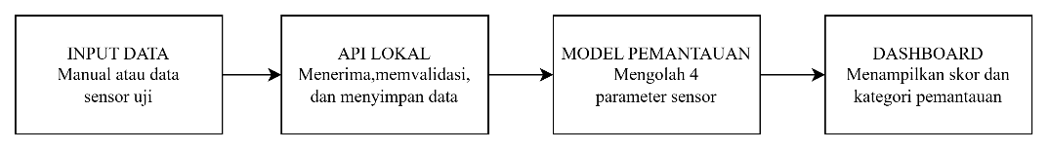
Gambar 1. Diagram arsitektur aliran data NOVFERCHE AI. Integrasi sensor dan gateway masih berupa rancangan; prototipe saat ini menerima fitur melalui input manual atau API lokal.
Model mengubah probabilitas kelas 1 menjadi indikator 0-100. Dashboard menampilkan PEMANTAUAN RUTIN (<30), PERLU PEMANTAUAN (30 sampai <70), atau PEMANTAUAN LEBIH INTENSIF (>=70). Ambang ini merupakan aturan tampilan prototipe, bukan batas klinis atau diagnosis. Penerapannya untuk keputusan kesehatan harus ditinjau bersama dokter hewan dan prosedur peternakan.

Alur Operasional dan Rencana Validasi
Flowchart 1 menunjukkan pemeriksaan sumber, kelengkapan data, dan jalur keluaran kategori pada aplikasi.
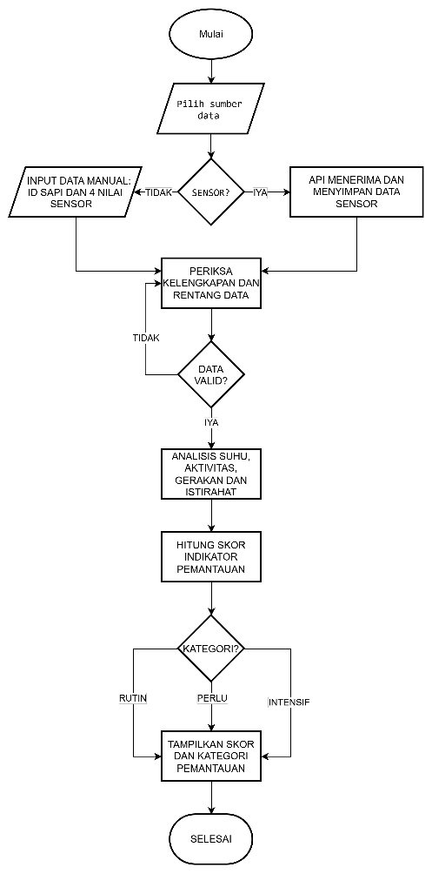
Flowchart 1. Alur operasional NOVFERCHE AI dari pemilihan sumber data sampai tampilan kategori pemantauan.

Rencana Validasi
Pengujian lanjutan perlu dilakukan bersama mitra peternakan dan tenaga kesehatan hewan. Ukuran keberhasilan dan prosedur ditetapkan sebelum pengambilan data.
Tabel 7. Tahapan validasi teknis dan pengguna
Tahap | Kegiatan dan ukuran keberhasilan
Integrasi perangkat | Pilih sensor dan lokasi pemasangan; periksa kalibrasi, kenyamanan, ketahanan, daya, dan kestabilan koneksi.
Akuisisi dan pelabelan | Catat ID sapi, waktu, sensor, serta pengamatan rujukan oleh petugas terlatih; untuk sapi perah dapat dipertimbangkan California Mastitis Test sesuai protokol veteriner.
Evaluasi model | Pisahkan data uji berdasarkan individu atau periode; laporkan confusion matrix, precision, recall, F1, dan sensitivitas kelas yang perlu perhatian.
Uji penggunaan | Nilai keterbacaan dashboard, kemudahan alur, waktu respons, dan kesesuaian keluaran untuk keputusan pemantauan.
Perbaikan | Tinjau kualitas data, ambang, kesalahan klasifikasi, dan batas penggunaan sebelum uji lebih luas.

Evaluasi Internal dan Keunggulan Inovasi
Pada evaluasi yang tercatat, 6.000 sampel simulasi dibagi menjadi 4.800 data latih dan 1.200 data uji secara terstratifikasi. Akurasi data uji simulasi adalah 1,0000 dengan confusion matrix [[853, 0], [0, 347]]. Label mengikuti rentang fitur sintetis yang mudah dipisahkan. Angka tersebut tidak menunjukkan performa pada sapi atau peternakan nyata; validasi eksternal dengan label independen tetap diperlukan.

Keunggulan Inovasi
Nilai tambah NOVFERCHE AI adalah integrasi masukan sensor, API penerima, klasifikasi probabilitas, dan dashboard dalam alur yang modular. Tingkat pemantauan memberi petunjuk untuk memprioritaskan pemeriksaan. Kebaruan yang diajukan bukan algoritma Random Forest, melainkan rancangan alur prototipe yang dapat diuji bersama peternak. Keterjangkauan perangkat belum terukur dan baru dapat dinilai setelah komponen fisik dipilih.

KESIMPULAN
NOVFERCHE AI menghubungkan empat fitur pemantauan sapi - suhu tubuh, aktivitas, indeks gerakan, dan durasi istirahat - dengan API lokal, model Random Forest, dan dashboard yang menampilkan tiga tingkat pemantauan. Perangkat lunaknya telah memiliki fungsi pelatihan, klasifikasi, penerimaan data API, dan tampilan hasil; integrasi sensor fisik serta uji lapangan masih harus dikerjakan. Karena model saat ini dilatih pada data sintetis tanpa label mastitis, keluaran hanya menjadi indikator pemantauan umum dan tidak dapat disebut diagnosis atau deteksi klinis mastitis. Pengumpulan data sapi perah berlabel, pengamatan rujukan, dan evaluasi independen menjadi syarat pengembangan berikutnya untuk mendukung kewaspadaan mastitis secara bertanggung jawab.

DAFTAR PUSTAKA
1. Lee, M., & Seo, S. (2021). Wearable Wireless Biosensor Technology for Monitoring Cattle: A Review. Animals, 11(10), 2779. https://doi.org/10.3390/ani11102779
2. Post, C., Rietz, C., Büscher, W., & Müller, U. (2020). Using Sensor Data to Detect Lameness and Mastitis Treatment Events in Dairy Cows: A Comparison of Classification Models. Sensors, 20(14), 3863. https://doi.org/10.3390/s20143863
3. Trendov, N. M., Varas, S., & Zeng, M. (2019). Digital technologies in agriculture and rural areas: Status report. Rome: Food and Agriculture Organization of the United Nations.

LAMPIRAN TAMPILAN PROTOTYPE
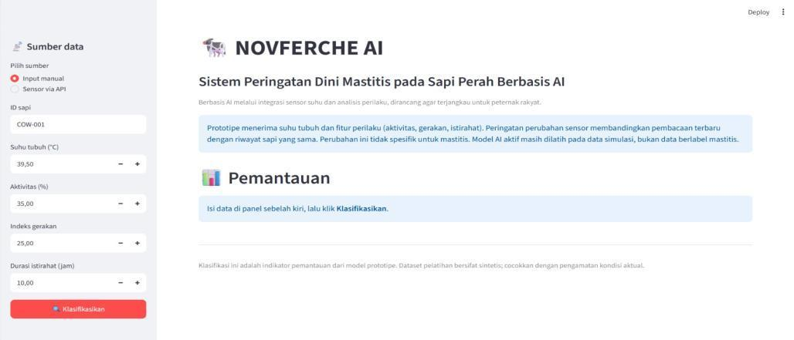
Gambar 2. Tampilan awal dashboard NOVFERCHE AI sebelum klasifikasi dijalankan.
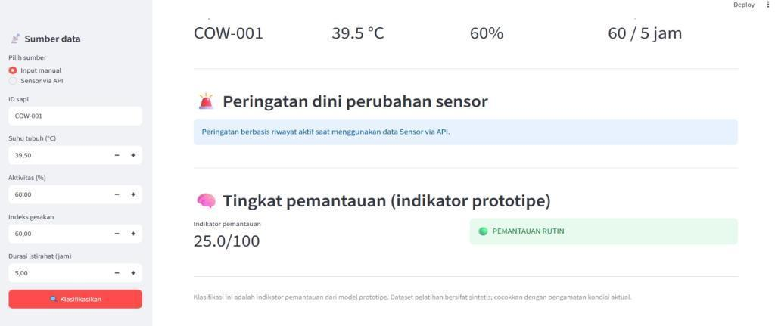
Gambar 3. Contoh keluaran pemantauan rutin dengan indikator prototipe 25/100.
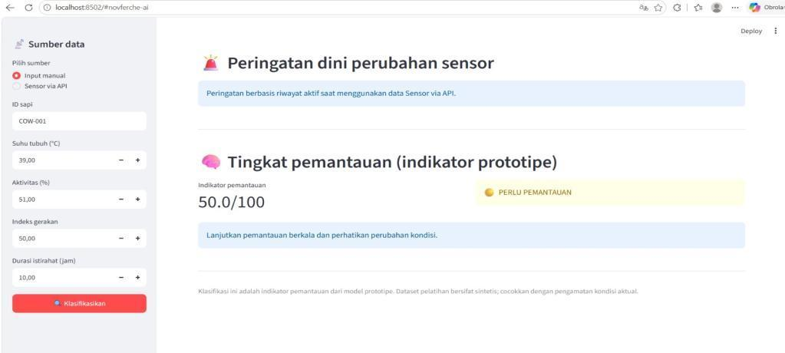
Gambar 4. Contoh keluaran PERLU PEMANTAUAN dengan indikator prototipe 50/100.

LAMPIRAN TAMPILAN PROTOTYPE (LANJUTAN)
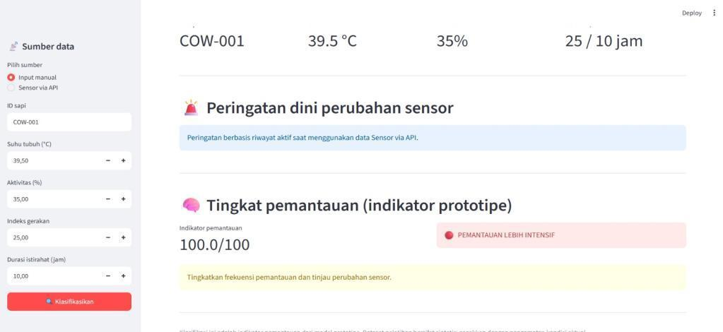
Gambar 5. Contoh keluaran PEMANTAUAN LEBIH INTENSIF dengan indikator prototipe 100/100.
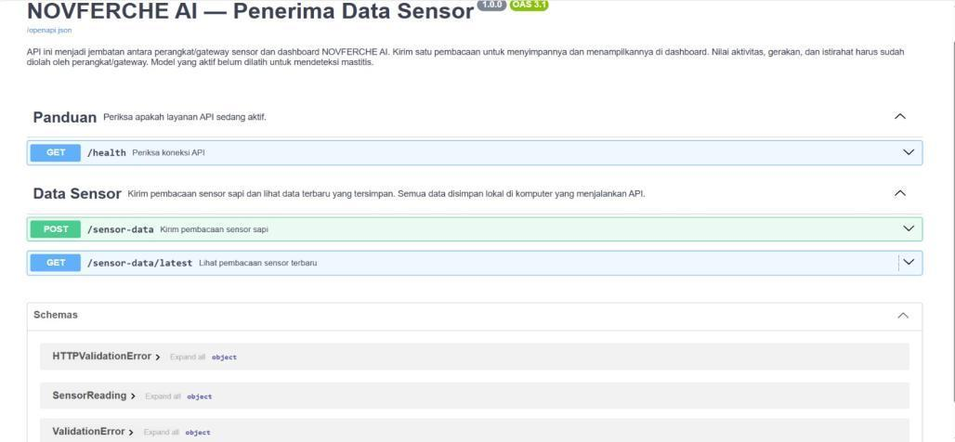
Gambar 6. Dokumentasi antarmuka API lokal NOVFERCHE AI untuk menerima dan menampilkan data sensor.

